Approfondissement des compétences

Activité 2 : UNE MONNAIE IMPERIALE

- Qui est le premier empereur romain ? …………………………………………….
- En quelle année est créé l’empire romain ? ………………………………………
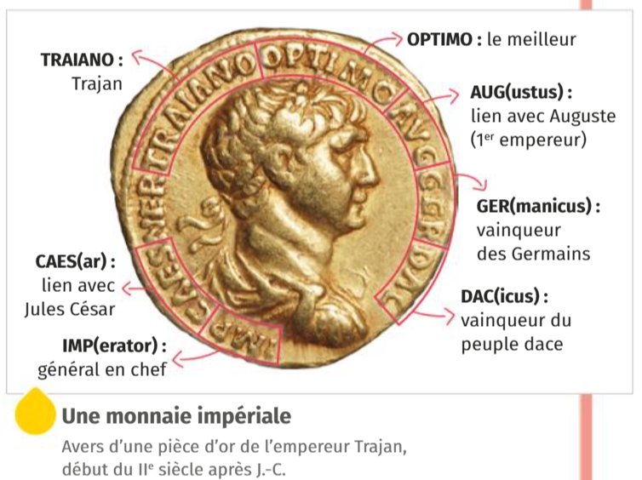

- Surlignez les éléments qui indiquent la nature et la date de ce document.

- Classez les inscriptions dans le tableau qui montrent que c’est …
Grand chef de guerre | Successeur de grands personnages | Son nom

Ce que j’ai appris de nouveau sur … l’empereur romain et ses pouvoirs
- Citez le nom d’un empereur et ses principaux pouvoirs

………………………………………………………………………………………………………………………………………………………………………………………………………………………………………………………………………………………………………

